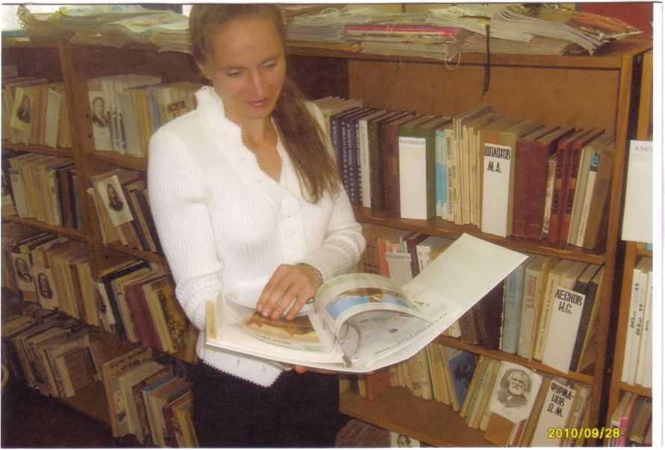

СТРЕЧЕНЬ НАТАЛЬЯ ЕВГЕНЬЕВНА

учитель начальных классов

В 1998 году окончила Старицкое педагогическое училище.
Начинала работу в Жихаревской школе. С 2006 года работает в Волокской школе.
В 2010 году участвовала в конкурсе «Учитель года».
На уроках всегда спокойна и выдержана, что важно для маленьких школьников.
Исполнительна. Владеет компьютером, использует презентации в работе.
Своим ученикам Наталья Евгеньевна старается привить лучшие качества, чтобы ее дети стали достойными людьми.
В свободное от работы время любит заниматься вязанием, читать.
С 2011 года воспитывает маленькую дочь Сонечку.

